**Belvedere Lounge:**

**Edle Optik und hoher Komfort zeichnen die modulare Lounge von ZEBRA aus**

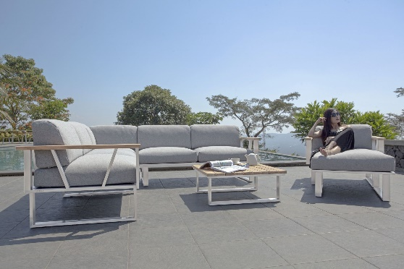

Die modulare Belvedere Lounge von ZEBRA ist der perfekte Ort zur Entspannung

**Hatten, 25. Juni 2024 – Loungegruppen sind „Bequemlichkeitsmeister“ par excellence. Sie sind nicht nur auf der Terrasse, sondern auch auf dem Balkon und am Pool angesagt. Die Belvedere Lounge von ZEBRA (**[**www.zebra-moebel.de**](http://www.zebra-moebel.de)**) ist so wohnlich, dass sie die Terrasse im wahrsten Sinne des Wortes in ein zweites Wohnzimmer verwandelt. Die Edelstahllounge besticht durch modernes Design, hohen Komfort und größtmögliche Flexibilität. Bei der Entwicklung legte ZEBRA Wert auf die Wirkung von Qualität und Form. Die fünf Elemente umfassende Lounge-Kollektion ist aus edlem grauen Edelstahl oder mit einer hochwertigen Pulverbeschichtung in Graphite im ausgewählten Fachhandel erhältlich.**

**Wetterfeste Loungemöbel sind trendig**

Eine Wohnlandschaft im Garten – der Traum vieler „Sonnenanbeter“. Modern, flexibel und komfortabel sollte die Lounge sein. Wie bei Wohnzimmermöbeln findet man oftmals fertig zusammengestellte Sets. Leider gleicht keine Terrasse der anderen. Lage, Zuschnitt und Gestaltung sind so unterschiedlich wie ihre Besitzer. Die Belvedere Lounge von ZEBRA besteht aus Sessel, 2- und 3-Sitzer, Hocker und Kaffeetisch, die sich nahezu endlos kombinieren lassen. Man benötigt keine große Terrasse, um sich mit der hochwertigen Edelstahllounge ein Wohlfühlambiente mit Stil zu schaffen. Die Belvedere Lounge fügt sich perfekt in jedes Outdoor-Ambiente ein, wobei sie die natürliche Schönheit der Umgebung ergänzt und einen Hauch an Luxus versprüht.

**Belvedere Lounge – inspiriert vom Bauhaus-Stil**

Kompromisse bei Ästhetik und Komfort kennt ZEBRA nicht. Die Belvedere Lounge besticht durch ihr gradliniges Design aus Edelstahl und weckt Lust auf einen entspannten Abend – ob in geselliger Runde oder allein. Die Armlehnen der Sitzmöbel sowie die Kaffeetischplatte sind aus Teak. Das goldbraune Holz bildet einen wunderschönen Farbkontrast zum Edelstahlrahmen. Darüber hinaus verfügt es über eine besondere Haptik und angenehme Wärme. Alle Materialien werden in feinster Handwerkskunst verarbeitet, um das minimalistische Design der Lounge zu betonen. Bei ZEBRA stehen hochwertige, wetterfeste Materialien sowie eine solide Konstruktion an erster Stelle.

Die angenehm weich gepolsterten Loungeelemente versprechen Behaglichkeit und laden ein, den Tag in vollen Zügen draußen zu genießen. Auch die Höhenverstellung der Sitzfläche beim 3-Sitzer ist kein Fremdwort für ZEBRA. Zu gern genießt man ein Nickerchen in der Sonne mit erhöht liegendem Kopf. Darüber hinaus können die 2- und 3-Sitzer je nach Bedarf ohne oder mit Armlehne auf einer bzw. beiden Seiten ausgeliefert werden.

Die Belvedere Lounge hat alles, was eine lässige Outdoor-Lounge benötigt – ein hohes Maß an Gemütlichkeit durch eine geräumige komfortable Sitzfläche in den angesagten Grautönen von Hellgrau, Mittelgrau bis Tweed-Grau. Die Kissenbezüge bestehen je nach Wunsch aus strapazierfähigem Olefin-Gewebe oder wasserdichtem Tuvatextil®-Gewebe.

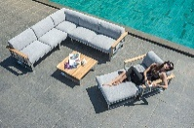

Die Belvedere Lounge von ZEBRA wurde geschaffen, um lange Freude im In- und Outdoor-Bereich zu bereiten

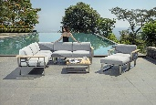 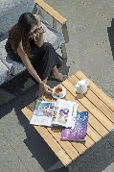

Die Belvedere Lounge von ZEBRA besticht durch ihr gradliniges Design aus Edelstahl und weckt Lust auf einen entspannten Abend – ob in geselliger Runde oder allein.

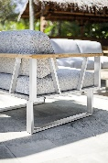 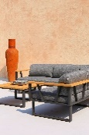

Die Armlehnen der Sitzmöbel sind aus Teak. Das goldbraune Holz bildet einen wunderschönen Farbkontrast zum edlen grauen bzw. pulverbeschichtetem Edelstahlrahmen.

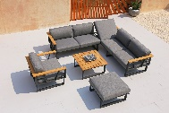

Höhenverstellung der Sitzfläche beim 3-Sitzer der Belvedere Lounge ist kein Fremdwort für ZEBRA. Zu gern genießt man ein Nickerchen in der Sonne mit erhöht liegendem Kopf.

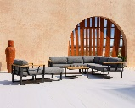 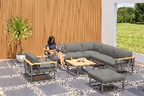

Die Belvedere Lounge von ZEBRA besteht aus Sessel, 2- und 3-Sitzer, Hocker und Kaffeetisch, die sich nahezu endlos kombinieren lassen.

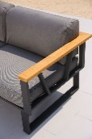

Ein kleiner Sommerregen kann der Belvedere Lounge nichts anhaben - die hochwertigen Kissenbezüge bestehen je nach Wunsch aus strapazierfähigem Olefin-Gewebe oder wasserdichtem Tuvatextil®-Gewebe.

**Dieses und weiteres hochauflösendes Bildmaterial haben wir Ihnen in der folgenden Dropbox zusammengesellt – Bildrechte: @ZEBRA Möbel:**

<https://www.dropbox.com/scl/fo/mg9rhicgdrug0lecxmbov/AE_oEj9kTmFaDjgjDUsEw-0?rlkey=sxyge0lxh2dgrhklji0ndhs2h&st=pmoyvl71&dl=0>

**Abdruck honorarfrei – Belegexemplar erbeten.**

**ZEBRA Group GmbH** – [www.zebra-moebel.de](http://www.zebra-moebel.de)

Die moderne Welt des Outdoor-Livings - seit 1996 widmet sich die deutsch-schweizerische Unternehmensgruppe ZEBRA der Produktion zeitlos moderner Gartenmöbel und Accessoires. Das Produktprogramm des Outdoor-Spezialisten umfasst Sitz- und Loungemöbel sowie Tische und Sonnenschirme aus witterungsbeständigen Materialien wie Aluminium, Edelstahl, Geflecht und Teak. Im perfekten Zusammenspiel von ausgefeilter Handwerkskunst und pfiffigen Detaillösungen entstehen Outdoor-Möbel, die höchsten Qualitäts-, Design- und Komfortansprüchen genügen. Verantwortungsvoller Umgang mit Ressourcen spiegelt insbesondere die Serie greenline by ZEBRA wider, die aus einem Materialmix aus massivem Edelstahl und 100 % recyceltem Teakholz besteht. Die ZEBRA Outdoor-Kollektion ist im ausgewählten europäischen Fachhandel erhältlich.

**PRESSEKONTAKT:**

**ZEBRA Group GmbH**

Hella Hahm

Mühlenweg 57

D - 26209 Hatten / Oldenburg

Tel.: Tel.: +49 (0)421 / 80 93 77 22

Mobil: +49 (0)172 / 956 97 59

[presse@zebra-moebel.de](mailto:presse@zebra-moebel.de)

[www.zebra-moebel.de](http://www.zebra-moebel.de)